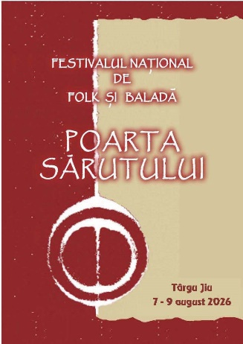 | FORMULAR DE ÎNSCRIERE  Festivalul Național de Folk și Baladă  „Poarta Sărutului”  ediţia XXIV  Târgu Jiu, 7 – 9 august 2026

B. Grup (trupă) folk
Numele şi prenumele  conducătorului grupului folk |  |  |  |  |  |  |  | Vârsta
Adresa
Date personale |  | B.I.(C.I.) Seria ___ Nr. ______ CNP _____________
Telefon |  |  |  |  | e-mail
Numele şi prenumele părinte /tutore/ reprezentant legal*
Date personale* |  | B.I.(C.I.) Seria ___ Nr. ______ CNP _____________
Titlul piesei nr.1
Compozitor |  |  |  | Autor versuri
Titlul piesei nr..2
Compozitor |  |  |  | Autor versuri
Numele și prenumele celorlalți componenți ai grupului (trupei) folk
Numele şi prenumele |  |  |  |  |  |  |  | Vârsta
Numele şi prenumele |  |  |  |  |  |  |  | Vârsta
Numele şi prenumele |  |  |  |  |  |  |  | Vârsta
Numele şi prenumele |  |  |  |  |  |  |  | Vârsta
Participări la alte festivaluri
Premii obţinute

Declar pe propria răspundere că piesele prezentate în concurs sunt compoziţie proprie şi/sau am dreptul de folosire a acestora în concurs.
Declar că sunt de acord ca piesele prezentate cu ocazia Festivalului Național de muzică folk și baladă „Poarta Sărutului”, ediţia XXIV, Târgu Jiu, 7 – 9 august 2026, să fie folosite de organizator în vederea comunicării publice, a radiodifuzării și a distribuirii prin mijloacele de care acesta dispune respectiv site, pagina de facebook şi altele.

DATA: ………………….. SEMNĂTURA

* Rubricile privind numele și prenumele, adresa și datele personale ale părintelui/tutorelui/reprezentantului legal vor fi completate doar în cazul concurenților minori. În acest caz, este necesară și semnătura acestuia.

